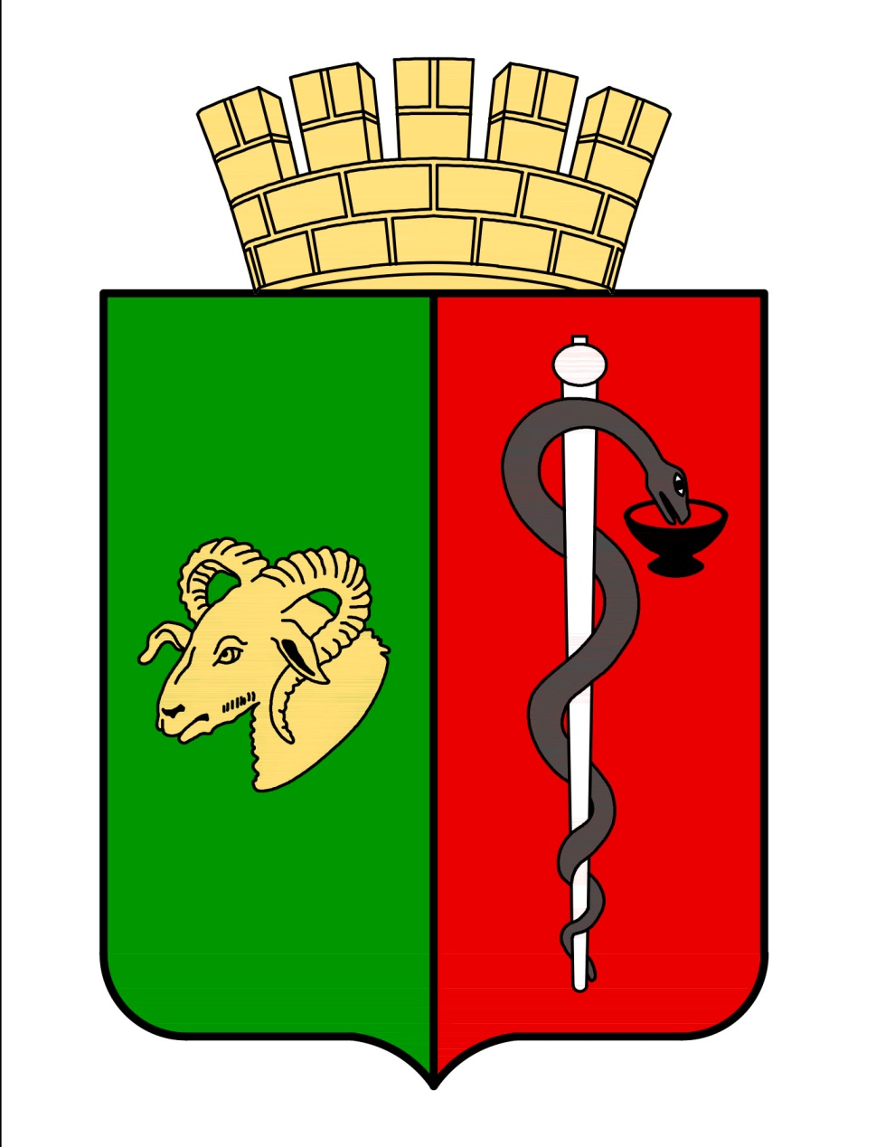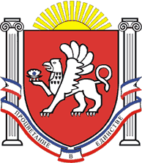

ЕВПАТОРИЙСКИЙ ГОРОДСКОЙ СОВЕТ
РЕСПУБЛИКИ КРЫМ
Р Е Ш Е Н И Е
II созыв
Сессия № 3
03.10.2019 г. Евпатория № 2-3/1

О внесении изменений в решение Евпаторийского городского совета Республики Крым от 23.09.2016г. № 1-43/1 «Об утверждении Регламента Евпаторийского городского совета в новой редакции» с изменениями

В соответствии со ст.35 Федерального закона Российской Федерации от 06.10.2014г. № 131-ФЗ «Об общих принципах организации местного самоуправления в Российской Федерации», ст. 27 Закона Республики Крым от 21.08.2014г. №54-ЗРК «Об основах местного самоуправления в Республике Крым», Уставом муниципального образования городской округ Евпатория Республики Крым, -

городской совет РЕШИЛ:

1. Внести изменения в приложение к решению Евпаторийского городского совета Республики Крым от 23.09.2016г. № 1-43/1 «Об утверждении Регламента Евпаторийского городского совета в новой редакции» с изменениями, изложив:
- п.2.2 ст.41 в следующей редакции: «2.2. Координирует деятельность комитетов Евпаторийского городского совета, может быть председателем одного из комитетов Евпаторийского городского совета.»;
- п.1 ст.45 в следующей редакции: «1. В состав Президиума Евпаторийского городского совета входят:
1.1 Председатель Евпаторийского городского совета;
1.2. Заместитель председателя Евпаторийского городского совета;
1.3. Председатели комитетов Евпаторийского городского совета;
1.4 Председатели фракций Евпаторийского городского совета.»;
- п.1 ст.49 в следующей редакции: «Каждый депутат Евпаторийского городского совета, за исключением председателя Евпаторийского городского совета, обязан состоять в комитетах (-те).
Заместитель председателя Евпаторийского городского совета может быть председателем одного из комитетов Евпаторийского городского совета.
Каждый депутат может входить в состав не более, чем двух комитетов. При этом, он может быть председателем или заместителем председателя, лишь одного комитета.».
2. Настоящее решение вступает в силу со дня обнародования на официальном сайте Правительства Республики Крым – http://rk.gov.ru в разделе: муниципальные образования,

подраздел – Евпатория, а также на официальном сайте муниципального образования городской округ Евпатория Республики Крым – http://my-evp.ru в разделе Документы, подраздел – Документы городского совета в информационно-телекоммуникационной сети общего пользования.
3.Контроль за выполнением настоящего решения оставляю за собой.

Председатель
Евпаторийского городского совета О. В. Харитоненко

